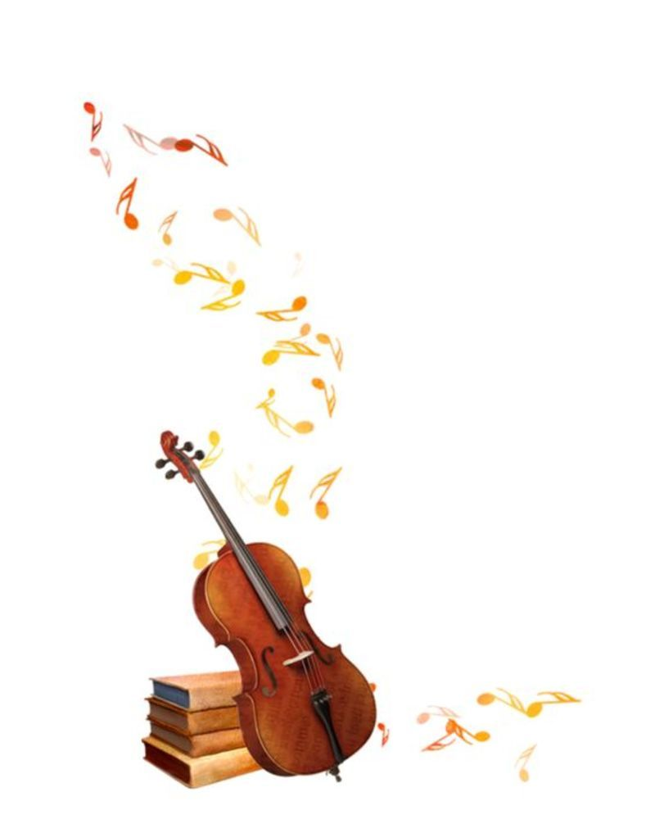

ОХРАНА
ДЕТСКОГО ГОЛОСА


Голосовой аппарат – это легкие, бронхи, трахея, гортань, носовая и ротовая полости. Воздух преобразуется в звук, проходя через связки, которые находятся в гортани. К краям гортани связки прикрепляются специальными вокальными мышцами. Связки соединяются, а вокальные мышцы при этом растягиваются. Таким образом, вокальные мышцы оказываются «помощниками» связок.

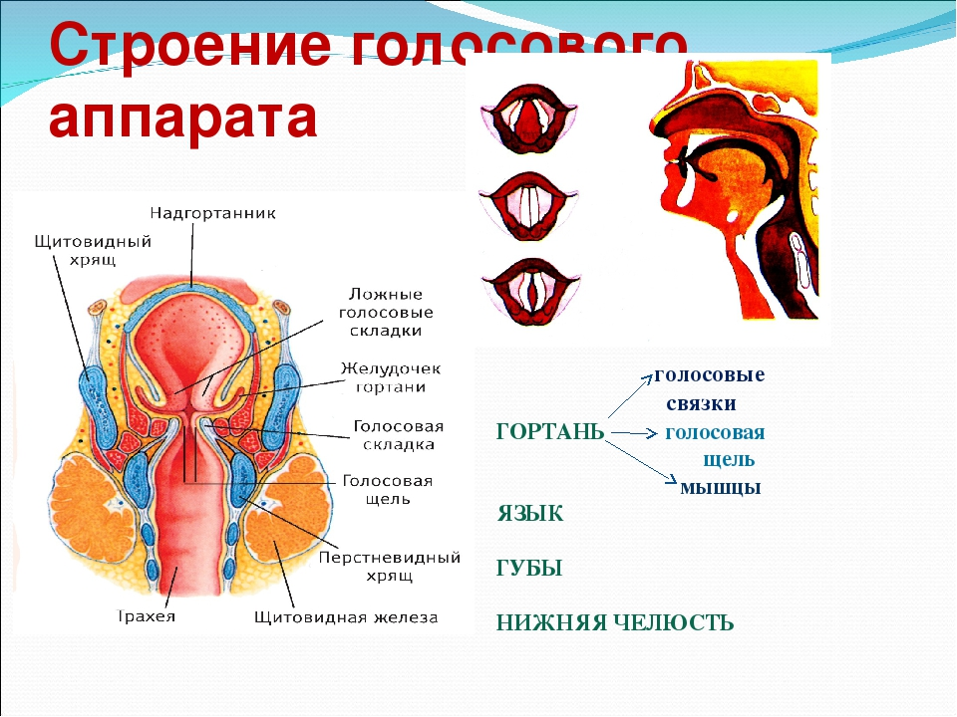
Вокальные мышцы формируются лишь к 5 – 6 годам и заканчивают свой рост к 11 – 12 годам. До этого времени ребенок поет за счет натяжения голосовых связок, также надо отметить, что область верхних резонаторов (усилителей звука) – носовая полость – начинает свое развитие с 3-х лет, придаточные пазухи носа – с 6 лет. Поэтому громкое звучание детского голоса достигается за счет натяжения голосовых связок, имеющих длину всего несколько миллиметров.
Голосовой аппарат дошкольника очень нежен, хрупок, требует бережного обращения.

- Речь ребенка должна быть спокойной;

- Нельзя петь на улице зимой или в сырую погоду;

- Нельзя давать детям пить холодную воду в момент разгоряченного состояния горла, есть мороженое;

- Надо следить за тем, чтобы дети пели спокойно, без надрыва и крика;

- Необходимо удерживать ребят от форсированного пения, громкие звуки отрицательно влияют на диапазон голоса, снижая его чувствительность.

Здоровый голосовой аппарат помогает ребенку близко соприкоснуться с музыкальным искусством, способствует развитию музыкального вкуса ребенка.

Родители должны всячески способствовать развитию этих качеств. Во многих семьях любят русские народные и эстрадные песни, часто и охотно их поют. Хорошо, когда среди голосов взрослых слышны голоса детей. Однако, не следует забывать, что и дома ребенок должен слышать правильное пение.

